Государственное учреждение образования «Средняя школа №13 г.Мозыря»

Формирование ключевых, метапредметных и предметных компетенций у учащихся в образовательном процессе по истории

Случич Е.В
учитель истории высшей
квалификационнойкатегории

"Не мыслям следует учить, а мыслить" (И.Кант).
В последнее время в образовательном процессе все чаще стали употребляться термины "компетенция", "компетентность", "компетентностный подход".Компетентностный подход к подготовке выпускника по истории предполагает такое определение целей, содержания, методов, средств, результатов обучения, которые способствуют формированию готовности учащихся к жизнедеятельности в постоянно меняющемся мире.
Поэтапное формирование компетенций в компетентностном подходе реализуется через различные технологии, методы и приёмы. (слайд 1)
Их широкое применение вполне оправдано, особенно в связи с необходимостью модернизации содержания образования.
Ключевые компетенции – это определённые обществом, самой личностью способности, умения, которые помогают человеку в любой ситуации достичь положительных результатов как в личной, так и в профессиональной сферах жизни. (слайд 2)
Хуторской А. В. в своих исследованиях выделил следующие группы ключевых компетенций отечественного образования:
1. Ценностно-смысловая компетенция.
2. Общекультурная компетенция.
3. Учебно-познавательная компетенция.
4. Информационная компетенция.
5. Коммуникативная компетенция.
6. Социально-трудовая компетенция.
7. Компетенция личностного самоусовершенствования.
Компетенции рассматриваются как готовность использовать усвоенные знания, умения, навыки, сформированный опыт деятельности для решения практических и творческих задач, продолжения образования, трудовой деятельности, успешной социализации. По отношению к образовательному процессу компетенции представляют собой объективно и социально задаваемые требования к подготовке учащихся,
Предложена формула компетентности. Каковы ее основные составляющие?
Во-первых,знание, нонепростоинформация,ата,что быстро
изменяется,динамическая, разновидная, которую необходимо уметь найти, отсеять отненужной,перевести в опыт собственной деятельности. Необходимо двигаться от изучения «знаю что»к изучению «знаю где».
Во-вторых, умение использовать эти знания в конкретной ситуации; понимание,каким способом можно получить эти знания.
В-третьих, адекватное оценивание – себя, мира, своего места в мире, конкретныхзнаний, необходимости или ненужности их для своей деятельности, а также метода иx получения или использования.
Компетенции рассматриваются как готовность использовать усвоенные знания, умения, навыки, сформированный опыт деятельности для решения практических и творческих задач, продолжения образования, трудовой деятельности, успешной социализации. По отношению к образовательному процессу компетенции представляют собой объективно и социально задаваемые требования к подготовке учащихся.
Ключевые компетенции формируются лишь в опыте собственной деятельности, поэтому образовательная среда должна выстраиваться таким образом, чтобы учащийся оказывался в ситуациях, способствующих их становлению.
В этой связи важны три группы компетенций: личностные, метапредметныеи предметные.
К личностным компетенциям относим: формирование основ этнонациональной, гражданской, культурной идентичности личности; воспитание чувства гражданственности и патриотизма на основе усвоения мирового историко-культурного наследия и осознания места Беларуси в этом наследии.
Личностные результаты изучения истории представляют собой сформировавшуюся систему ценностных отношений учащихся к себе и другим, к процессу обучения и его результатам. Они предполагают сформированность мировоззрения, личностной и гражданской позиции учащихся; развитие готовности к ответственному поведениюв современном обществе; накопление опыта жизнедеятельности, в том числе на основе осмысления социально-нравственного опыта предшествующих поколений. Личностные результаты изучения истории позволяют саморазвиваться, ставить цели и строить жизненные планы, занимать активную позицию, сохранять национальную идентичность в поликультурном обществе, психическое и физическое здоровье.
К метапредметным компетенциям можно отнести:
- формирование опыта преобразовательной и творческой познавательной деятельности, развитие умений использовать усвоенные знания, умения, опыт в учебно-познавательной деятельности и жизненных ситуациях.
Метапредметные результаты изучения истории представляют собой совокупность общеучебных способов деятельности, которые формируют как в процессе обучения, так и в реальных жизненных ситуациях готовность к коллективной деятельности и взаимоотношениям сотрудничества в школе и социальном окружении. Они предполагают умения учащихся определять цели своей учебно-познавательной деятельности, пути их достижения, представлять и корректировать её результаты в различных формах.
У учащихся должны быть сформированы:
– Политические и социальные компетенции (способность брать на себя ответственность, участвовать в совместном принятии решений, регулировать конфликты мирным путем);
– Компетенции необходимые для жизни в поликультурном обществе (способность жить с людьми других культур, языков, религий);
–Коммуникативные компетенции (владеть монологической и диалогической речью);
– Компетенции, связанные с возникновением информационного общества (владение информационно-коммуникативными технологиями, критическим мышлением);
– Когнитивные компетенции (готовность учиться всю жизнь).
Предметная компетентность - совокупность знаний, навыков, умений, формируемых в процессе обучения той или иной дисциплине.
Предметные компетенции – это специфические способности, необходимые для эффективного выполнения конкретного действия в конкретной предметной области, в нашем случае истории, и, включающие узкоспециальные знания, особого рода предметные умения, навыки, способы учебно-познавательной деятельности.
Предметные результаты изучения истории ориентированы на усвоение содержания учебного предмета и освоение специальных способов учебно-познавательной деятельности.
Исходя из этих особенностей, необходимо организовать эффективный образовательный процесс, в котором будут созданы условия для развития разносторонней, творчески мыслящей личности обучающегося, способной к саморазвитию и самовыражению.
Опыт практической деятельности, ее результаты показывают, что в современных педагогических технологиях заложен большой потенциал для обеспечения личностно-ориентированного обучения и формирования ключевых компетентностей у учащихся.
В своей педагогической деятельности использую активные приёмы, методы, элементы современных образовательных технологий: проблемного обучения, педагогических мастерских, критического мышления, проектные методы обучения, ИКТ, игровые технологии, здоровьесберегающие технологии.
Сегодня необходимы умения не только овладеть информацией, но и критически оценить, осмыслить, применить их.
Одним из эффективных способов организации учебной деятельности является технология проектного обучения, так как она ориентирована на самостоятельную деятельность учащихся (индивидуальную, парную, групповую). Использование технологии проблемного обучения позволяет формировать навыки критического мышления. Суть данной технологии заключается в том, что на учебных занятиях под руководством учителя создаются проблемные ситуации и учащиеся учатся их разрешать самостоятельно, в ходе исследования, обсуждения и т. д.
Технология критического мышления предлагает разнообразный набор приёмов и методов.Основа технологии — трёхфазовая структура урока: вызов, осмысление, рефлексия.
На стадии вызова использую методический приём: «Знаем. Хотим узнать. Узнали».

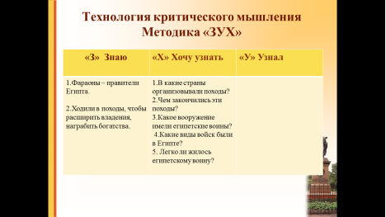

На этапе актуализации знаний учащиеся могут заполнить две первых графы таблицы. После изучения темы, на стадии рефлексии, соотносят и обсуждают информацию с той, что была у них в начале урока, учатся анализировать собственные высказывания и заполняют последнюю графу. Таблицу можно заполнять индивидуально, в парах, или на доске в результате беседы.
На стадии вызова можно поставить перед учащимися проблемный вопрос.
Для работы с историческими понятиями можно использовать различные приёмы.
К теме или конкретному понятию урока выписать в столбик слова-ассоциации. Если ряд получился сравнительно правильным и достаточным, дать задание составить определение, используя записанные слова в ассоциативный ряд. Оставить запись на доске, объяснить новую тему, в конце урока вернуться, что – либо добавить или стереть.
Можно предложить учащимся набор слов, из которых надо составить предложение, являющееся определением какого-либо понятия. Данную работу можно проводить используя индивидуальную, групповую форму работы, в парах.

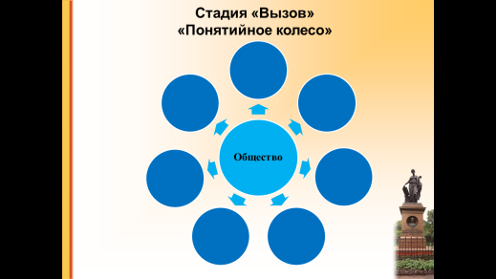

Следующий приём «Понятийное колесо».Предлагаю схему, напоминающую колесо, в центре которого пишется ключевое (изучаемое на уроке) понятие или тема, а вокруг него, соединенные лучами слова — ассоциации (словосочетания), которые предлагают дети. В дальнейшем работу на уроке можно строить, используя готовое понятийное колесо. Например, дать задание сгруппировать похожие понятия, а затем назвать признаки, по которым проводилось объединение. Так хаотичное, на первый взгляд, “колесо” выстраивается в стройную логическую схему урока.
На стадии осмысления очень часто использую приём «Кластер». При составлении кластера одновременно можно использовать самостоятельное изучение материала учебного пособия. Учащиеся читают текст и выделяют в нём большие и малые смысловые единицы. После обсуждения и уточнения формулировок кратко вписывают сведения в определённые рамки, «веточки». Определяют связь между отдельными блоками и «веточками» кластера и соединяют их стрелками.

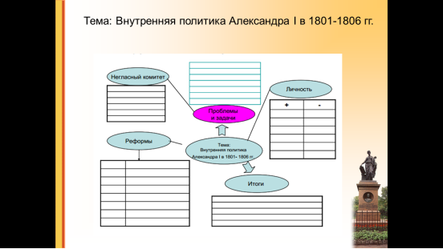

Для активного восприятия, систематизации и оценки информации можно использовать приём «П»-«М»-«И».
Таблица «Плюс-минус-интересно».

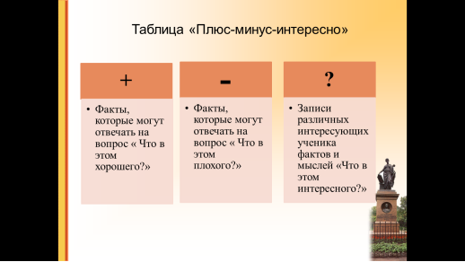

При работе с материалом учебного пособия, учащиеся фиксируют в соответствующих графах таблицы информацию, отражающую: — позитивный характер (графа «П»); негативный характер (графа «М»);-наиболее интересные и спорные факты (графа «И»). Подобная форма организации работы с материалом позволяет провести обсуждение, дискуссию по спорным вопросам.
Также на стадии осмысления можно использовать приём «Лови ошибку», «Смысловой ряд», заполнение сравнительной таблицы, составление логической цепочки, работу по изучению исторических личностей.
Эффективными для использования на стадии рефлексии являются прием синквейна.

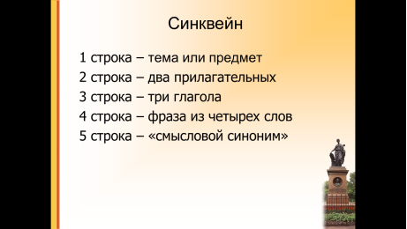

Синквейн является достаточно известным и распространенным способом рефлексивной деятельности, позволяющий учащимся излагать личное отношение к историческому событию или деятелю, подводить итоги размышления.
На этапе рефлексии актуально использовать следующие прёмы: «Верю - не верю», «Рефлексивная тройка», «Вопрос – ответ», «Рюкзак» и другие.
Определенной эпохе, этапу развития общества соответствуют конкретные задачи образования. Они отражают социальный заказ, который предназначено выполнять школе. Новые исторические повороты влекут за собой новые идеи, ценности и новые школьные реформы, предполагающие формирование модели «нового человека».
Моя главная задача – содействовать учащемуся в определении и совершенствовании его отношения к самому себе, другим людям, окружающему миру, к своей деятельности в обществе. Важно, чтобы учащийся сумел преодолеть пассивную позицию в учебном процессе и открыть в себе возможности активной, познавательной и творческой деятельности.
Таким образом, применение современных методик и технологий на уроках истории позволяют осуществлять целенаправленное формирование компетенций у учащихся и в конечном счете, повысить качество знаний по предмету и создать условия для успешной социализации личности.

